
ด้วยความปราถนาดีจาก เจ้าหน้าที่ความปลอดภัยระดับวิชาชีพ (จป.) และคณะกรรมการความปลอดภัยในการทำงาน
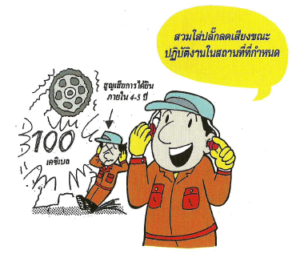

วิธีการสวมใส่ปลั๊กอุดหู
- สำหรับหูด้านขวา ใช้มือซ้ายอ้อมด้านหลังศรีษะไปดึงปลายหูด้านขวาเพื่อ
ให้ช่องหูไม่โค้งงอ
- สอดปลั๊กอุดหูเข้าไปในช่องหู
- สำหรับหูด้านซ้าย ให้ใช้มือขวาอ้อมด้านหลังศรีษะ ไปดึงปลายหูด้านซ้าย
- สอดปลั๊กอุดหูเข้าไปในช่องหู

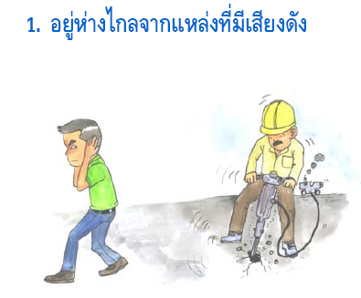
เสียงดัง.....อันตราย

